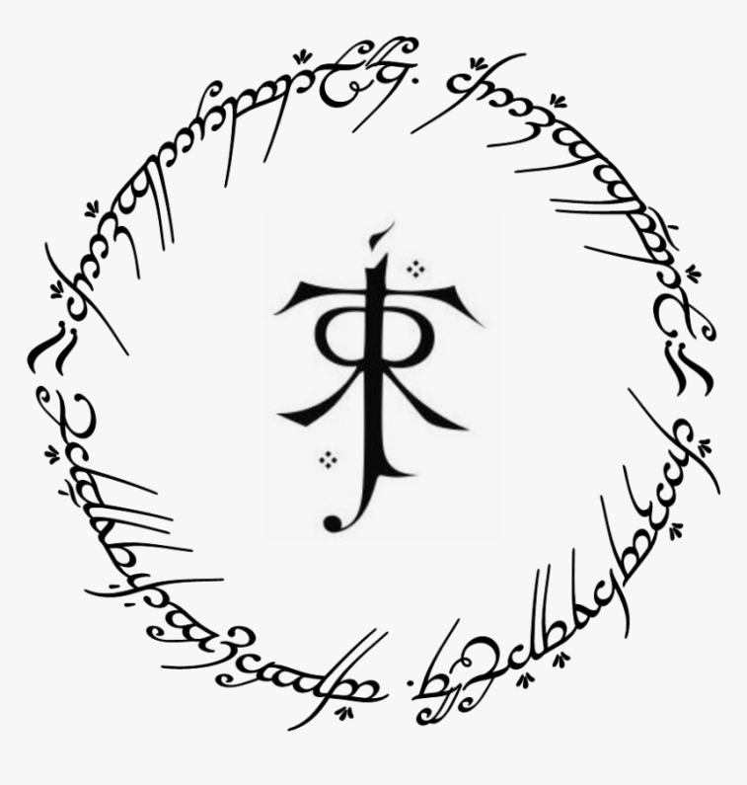 J. R. R. Tolkien

**El señor de los anillos (fragmento)**

"Salido de la duda, libre de las tinieblas, cantando al Sol galopó hacia el amanecer, desnudando la espada. Encendió una nueva esperanza, y murió esperanzado; fue más allá de la muerte, el miedo y el destino; dejó atrás la ruina, y la vida, y entró en la larga gloria.  
(...)  
No es oro todo lo que reluce, ni toda la gente errante anda perdida; a las raíces profundas no llega la escarcha; el viejo vigoroso no se marchita. De las cenizas subirá un fuego, y una luz asomará en las sombras; el descoronado será de nuevo rey, forjarán otra vez la espada rota.  
(...)  
Galopaba con un furor demente, como si la fervorosa sangre guerrera de sus antepasadosle corriera por las venas con un fuego nuevo; y transportado por Crinblanca parecía un dios de la antigüedad, el propio Orome el Grande, se hubiera dicho, en la batalla de Valar, cuando el mundo era joven. El escudo de oro resplandecía y centelleaba como una imagen del sol,y la hierba reverdecía alrededor de las patas del caballo. Pues llegaba la mañana, la mañana y un viento del mar; y ya se disipaban las tinieblas; y los hombres de Mordor gemían, y conocían el pánico, y huían y morían, y los cascos de la ira pasaban sobre ellos. Y de pronto los ejércitos de Rohan rompieron a cantar, y cantaban mientras mataban, pues el júbilo de la batalla estaba en todos ellos, y los sonidos de ese canto que era hermoso y terrible llegaron aun a la ciudad. "